NOMBRE:……………………………………………………………………………
PARALELO:…………………………… FECHA:…………………………………………..

El presente examen consta de tres problemas de desarrollo, por favor sea ordenado. Se permite el uso de formularios y tablas para su resolución.

1.- El cilindro que se muestra en la figura está hecho de una material uniforme. ¿Cuál es su peso específico? (15 PUNTOS)

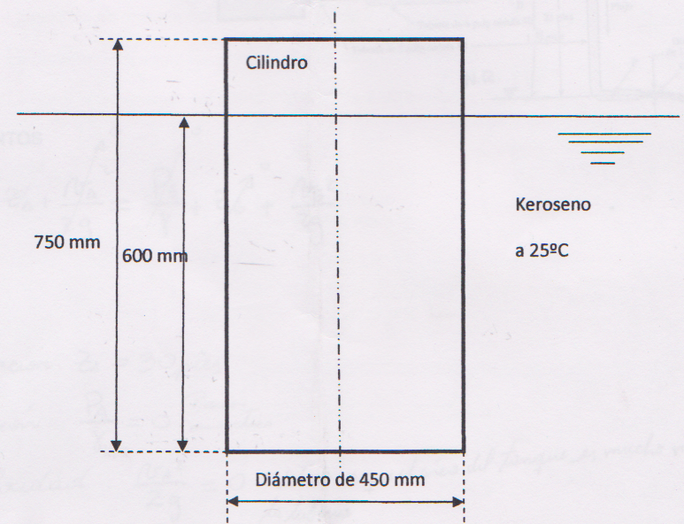

2.- En la figura se ilustra un sistema donde fluye agua desde un tanque a través de un sistema de tuberías de distintos tamaños y elevaciones. Para los puntos A-G, determine la carga de

- Elevación
- Presión
- Velocidad
- Total

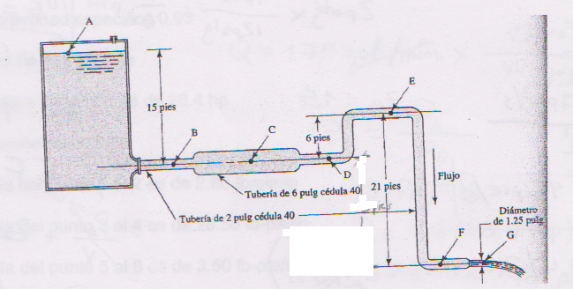

(25 puntos)

3.- En la figura se observa el diagrama de un sistema de potencia de fluido para una prensa hidráulica que se emplea para extruir elementos de caucho. Se conoce la siguiente información
a. El aceite tiene una gravedad específica 0.93
b. El flujo volumétrico es de 175 gal/min
c. La potencia de entrada a la bomba es de 28.4 hp
d. La eficiencia de la bomba es de 80%
e. La pérdida de energía del punto 1 al 2 es de 2.80 lb-pie/lb
f. La pérdida de energía del punto 3 al 4 es de 28.50 lb-pie/lb
g. La pérdida de energía del punto 5 al 6 es de 3.50 lb-pie/lb

